GIMNASTIČNE VAJE Z RUTKO

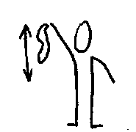 | Rutko primemo z desno roko za vogal, z njo mahamo po desni strani telesa gor in dol. Ponovimo z levo roko.
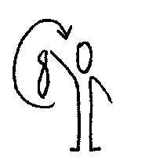 | Rutko primemo za vogal z eno roko, krožimo – naprej in nazaj. Menjamo roki.
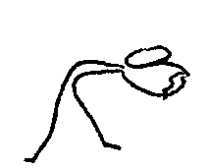 | Stojimo razkoračno, rutko držimo z obema rokama, naredimo predklon, nato zaklon.
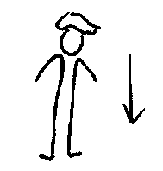 | Rutko prepognemo in položimo na glavo. Poskušamo sesti in vstati, ne da bi nam pri tem padla z glave.
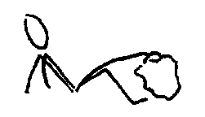 | Sedimo, rutka leži pred nami na tleh. Z nožnimi prsti dvignemo ruto visoko.
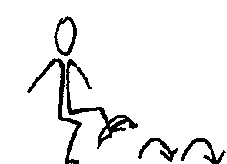 | Rutko obesimo prek levega stopala, nato skačemo po desni naprej. Ponovimo z drugo nogo.
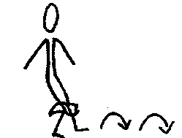 | Rutko držimo med koleni in skačemo naprej.
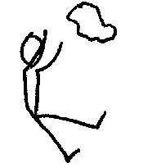 | Sedimo, rutko zmečkamo in jo vržemo. Hitro vstanemo, poberemo rutko in sedemo. Kdo je najhitrejši?

GIMNASTIČNE VAJE S TRAKOM IZ BLAGA ALI PAPIRJA
(60 × 5 cm)

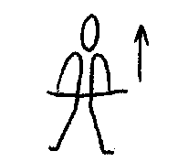 | Stojimo razkoračno, trak držimo na obeh koncih pred telesom, roki skozi vzročenje zaročimo. Ponovimo v obratni smeri.
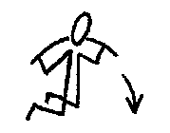 | Klečimo, trak držimo na zatilju, priklonimo se tako globoko, da se s čelom dotaknemo tal.
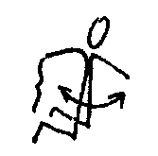 | Klečimo, trak držimo v eni roki, trup sukamo v eno in drugo stran.
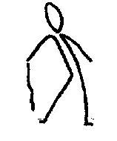 | Stojimo razkoračno, roki sta vzročeni, v desni držimo trak, odklonimo se v desno, da se s trakom dotaknemo desne noge. Isto na drugo stran z drugo roko.
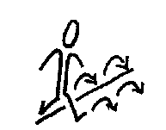 | Stojimo razkoračno, trak leži na tleh pred nogama, skakljamo s pomikom naprej, ko pridemo do konca traku, naredimo obrat in ponovimo v drugo smer.
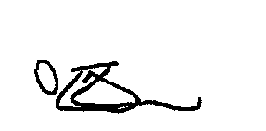 | Ležimo na hrbtu, trak držimo pred prsmi, dvignemo eno nogo in stopalo pretaknemo čez trak. Ponovimo z drugo nogo.
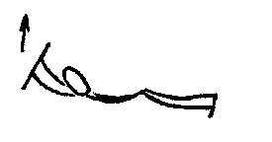 | Ležimo na trebuhu, trak držimo pred seboj, uleknemo se in visoko dvignemo trak.
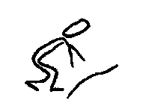 | Trak leži na tleh, počepnemo, ga poberemo z desno roko in visoko dvignemo, nato ga položimo na tla. Ponovimo z drugo roko.

